ZITATEQUIZ –
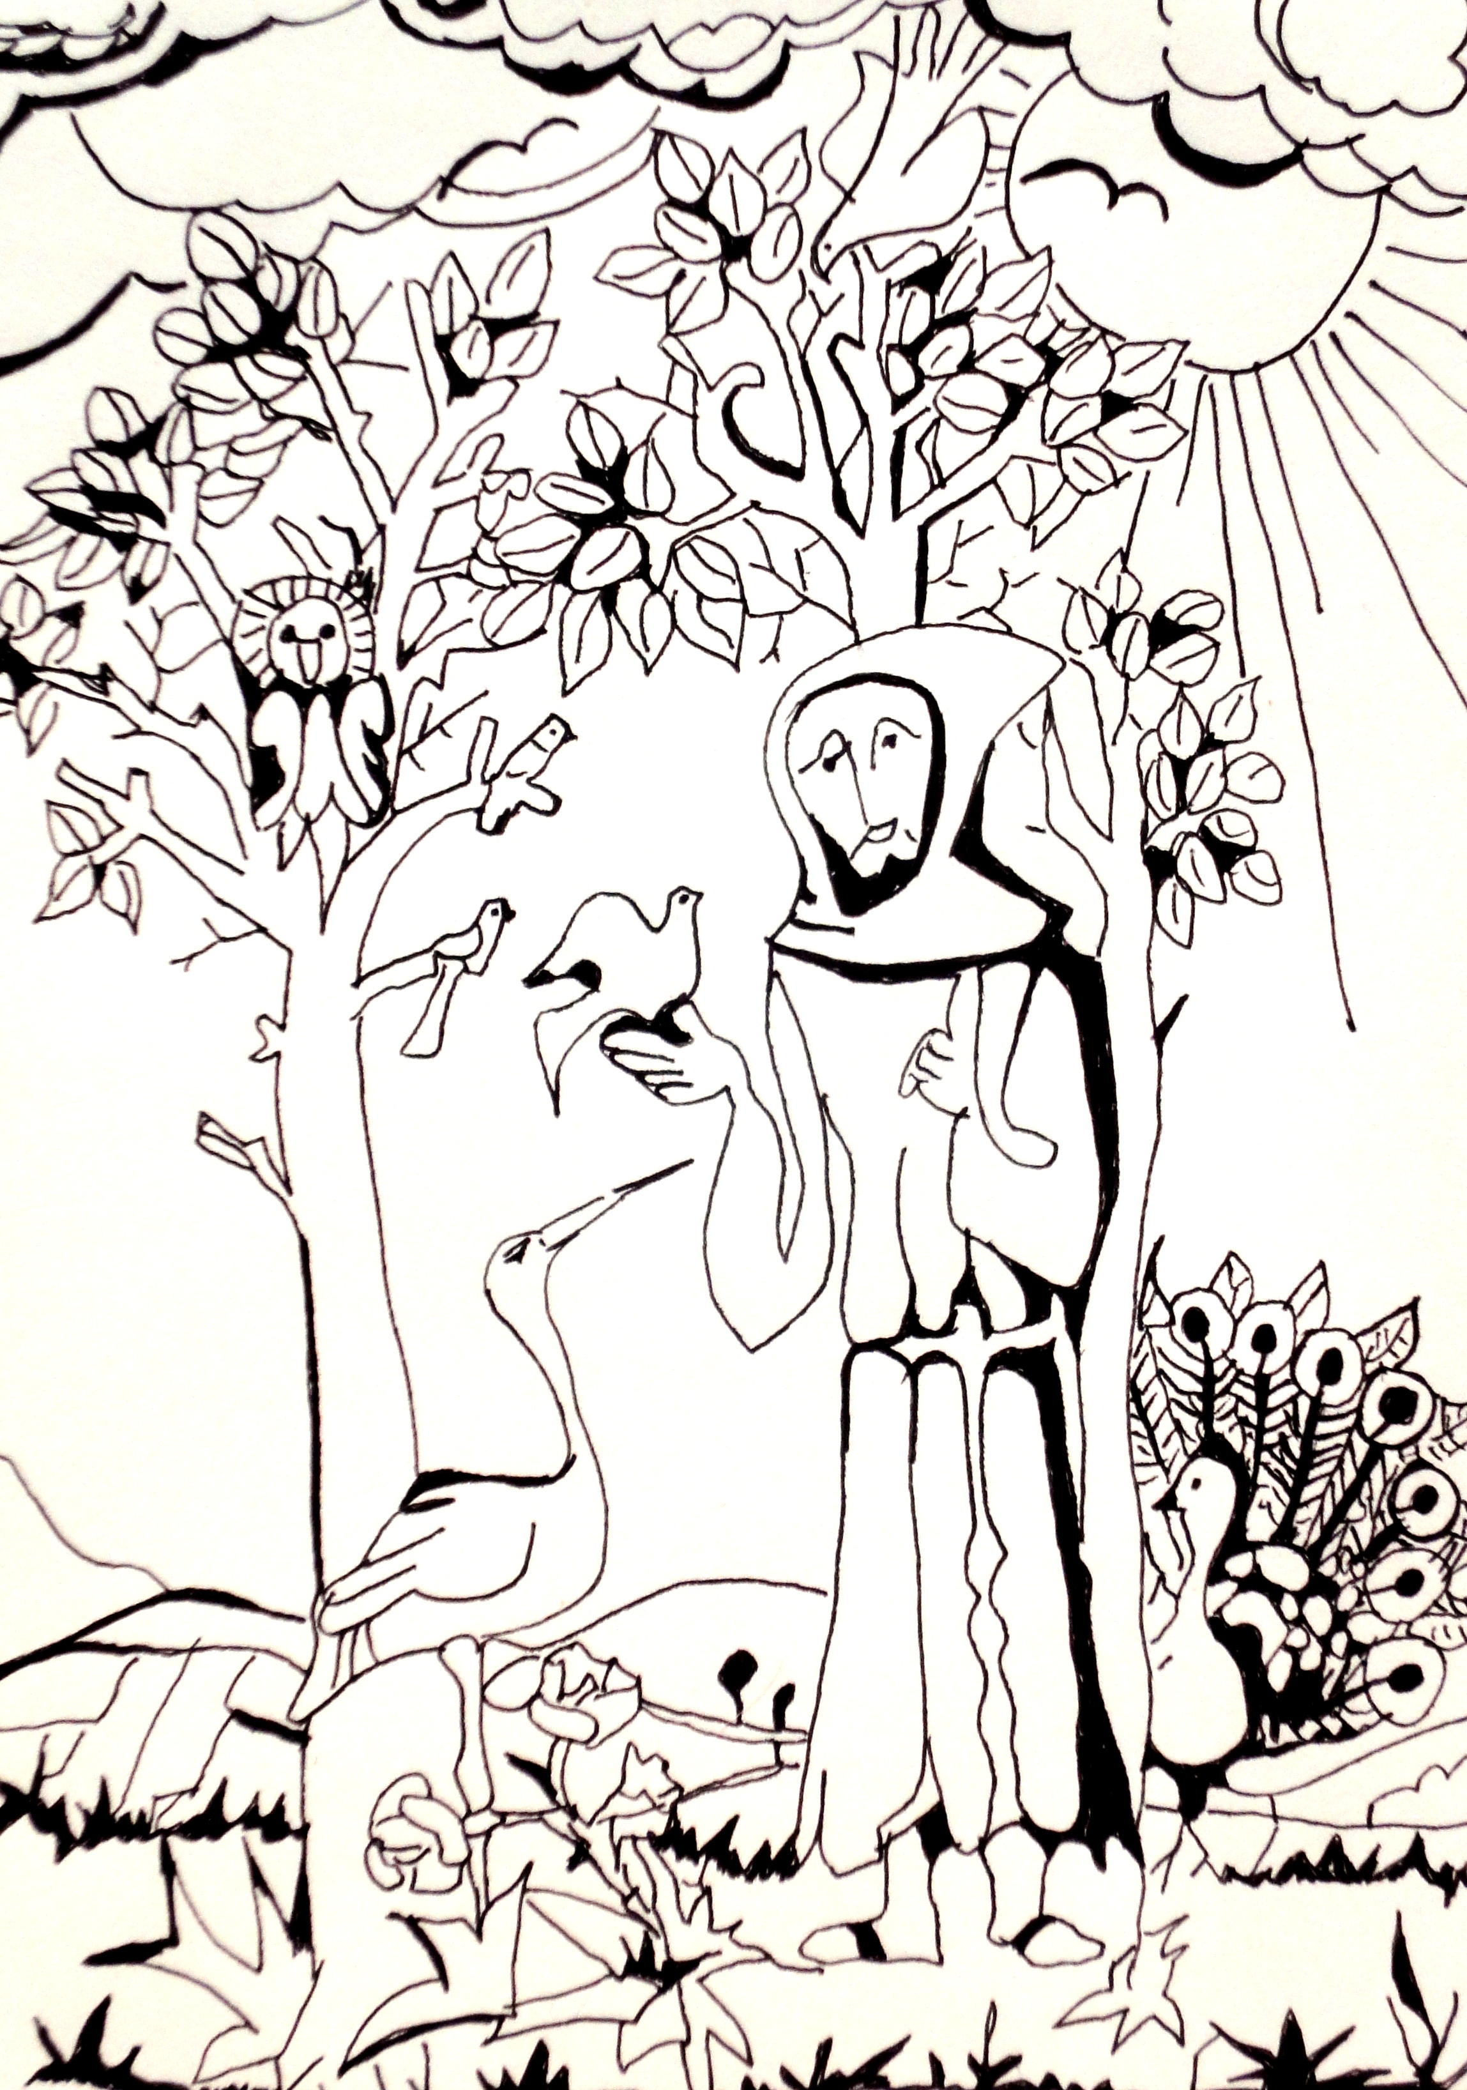

FRANZ VON ASSISI
Die Schüler/innen ziehen je einen Halbsatz der ausgeschnittenen Zitate und müssen ihre/n Partner/in finden. Anschließend versuchen die beiden, den Satz pantomimisch darzustellen. Wer aus der Klasse errät zuerst das Dargestellte?

Wir müssen jeden Tag… | …von Neuem anfangen.
Gegen die Nacht können wir nicht ankämpfen… | …aber wir können ein Licht anzünden.
Tu erst das Notwendige, dann das Mögliche… | …und plötzlich schaffst du das Unmögliche.
Alle Geschöpfe der Erde fühlen wie wir, alle… | …Geschöpfe streben nach Glück wie wir.
Es werden mehrere Jahrtausende von Liebe nötig sein, um… | …den Tieren ihr durch uns zugefügtes Leid heimzuzahlen.
Tu den Mund auf für die Stummen und… | …führe die Sache derer, die verlassen sind.
Der Weg zu Gott kann niemals… | …am Menschen vorbeiführen.
Wenn jeder einzelne darauf verzichtet, Besitz anzuhäufen,… | …dann werden alle genug haben.
Die ganze Dunkelheit der Welt… | …kann das Licht einer einzelnen Kerze nicht löschen.
Alles, was ist, wie groß und gut es sei,… | …besteht seine Zeit, erfüllt seine Zwecke und geht vorüber.
Solange wir Zeit haben,… | …lasst uns Gutes tun!
Der Tod ist das Tor zum Licht… | …am Ende eines mühsam gewordenen Weges.

